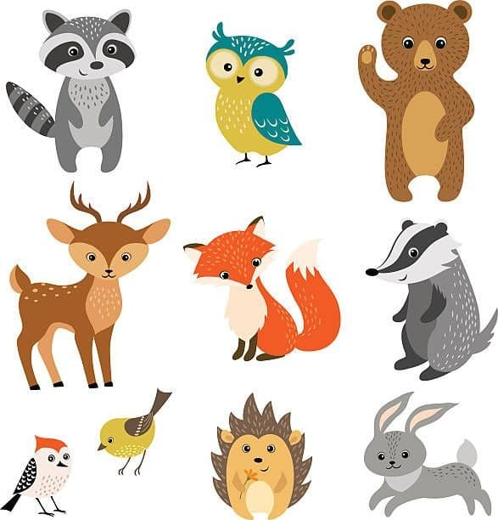
Tematem tygodnia będą zwierzęta dzikie i mieszkające w zoo. Rozmawiać będziemy o mieszkańcach polskich lasów: dziku, zającu, lisie, sarnie, sowie, dzięciole. Uświadomimy dzieciom jak trzeba zachować się podczas wyprawy do lasu. Dzieci dowiedzą się, że zwierzęta dzielą się na: drapieżniki oraz zwierzęta roślinożerne. Zapoznamy się ze zwierzętami mieszkających w zoo. Dowiemy się ciekawostek na temat ich życia – zwyczajów, pokarmu, wielkości.

Zwierzęta duże i małe
Temat: Mieszkańcy polskich lasów.
Część I
08.06.2020 r.

- „Sowy i dzięcioły” –reagowanie na umówiony sygnał, usprawnianie mowy na podstawie zgłosek dźwiękonaśladowczych, doskonalenie koordynacji wzrokowo-ruchowej. Dziecko rozwiązuje zagadki.

W korę drzewa dziobem stuka,
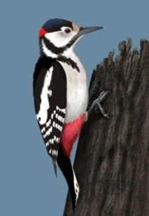
Bo robaków pod nią szuka. (dzięcioł)

Ptak drapieżny, wyjątkowy,
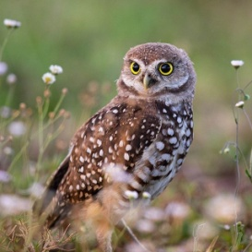
Co ma oczy z przodu głowy. (sowa)

Dziecko zamienia się w sowę, a następnie w dzięcioła. Na dywanie rozkłada szarfę, która będzie dziuplą i siada w niej. Gdy dziecko słyszy jednostajny dźwięk grzechotki, zamienia się w sowę i fruwa. Gdy dźwięk jest przerywany, dziecko kuca, zwija dłonie w luźne pięści, przykłada do oczu i nawołuje: uchu, uchu, uchu. Następnie dziecko zamienia się w dzięcioła, gdy słyszy szybkie uderzenia bębenka. Gdy dźwięki są wolne, dzięcioł się zatrzymuje, klaszcze, mówiąc: stul-puk, stuk-puk, stuk-puk. Gdy jest cisza dziecko wraca do gniazda

- Przeczytajcie wiersz „Może zobaczymy” Heleny Bechlerowej. Poszerzanie wiedzy dzieci o nazwy zwierząt żyjących w polskich lasach: dzik, zając, lis, sarna.
Idźmy leśną ścieżką
Cicho, cichuteńko,
Może zobaczymy
Sarniątko z sarenką.
Może zobaczymy
Wiewióreczkę małą,
Jak wesoło skacze
z gałęzi na gałąź.
I niech nikt po lesie
Nie gwiżdże, nie woła –
Może usłyszymy
Pukanie dzięcioła.
A może zaśpiewa
Między gałązkami
Jakiś mały ptaszek,
Którego nie znamy.
I będzie nas witał
Wesoło piosenką.
Tylko idźmy lasem
Cicho, cichuteńko.
- jakim miejscu jest mowa w wierszu?;
- Jak należy się w tym miejscu zachować?;
- Dlaczego powinniśmy być tam cicho?;
- Jakie zwierzęta mieszkają w lesie?

Mieszkańców lasu jest znacznie więcej. Rodzic pokazuje ilustracje zwierząt: dzika, sarny, jelenia, zająca, sowy, lisa, wilka.
Dziecko podaje nazwy zwierząt, dzieli się swoją wiedzą na ich temat. Rodzic uzupełnia wiedzę dziecka.
Drapieżniki: lis rudy z pięknym ogonem zwanym kitą;
wilk-bardzo podobny do dużego psa.
Żywią się innymi zwierzętami.
Lis-drobnymi myszami, wilk-większymi od siebie. Najczęściej poluje na jelenie i sarny, potrafi upolować dzika, a nawet żubra, ludzi się boi i ucieka przed nimi, żyje w stadzie.
Roślinożerne: dzik, sarna, jeleń, zając-żywią się roślinnym pokarmem (listkami, młodymi pędami, trawą, jagodami, żołędziami).
Zające, żaby, jeże mieszkają w lesie samotnie.

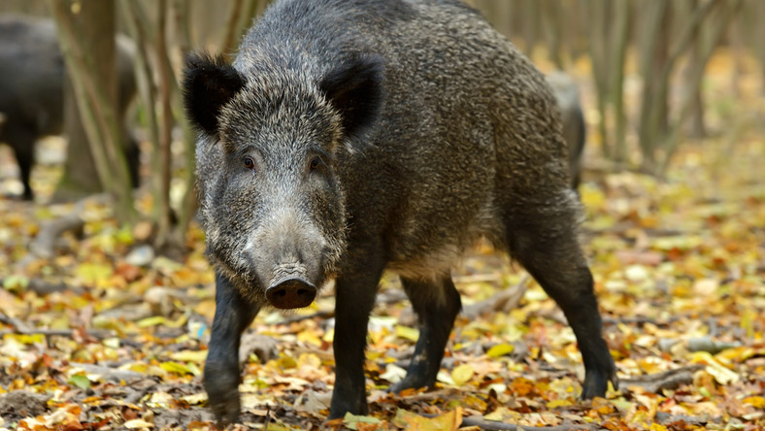

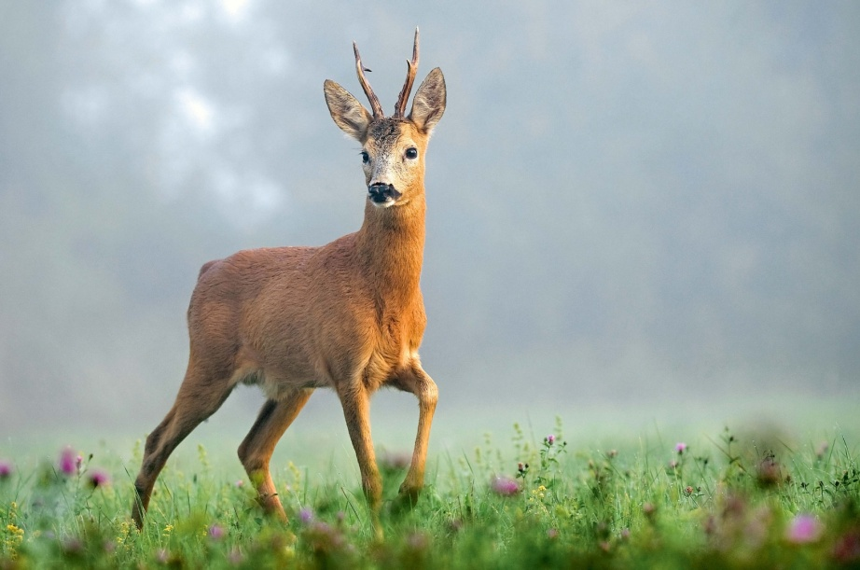

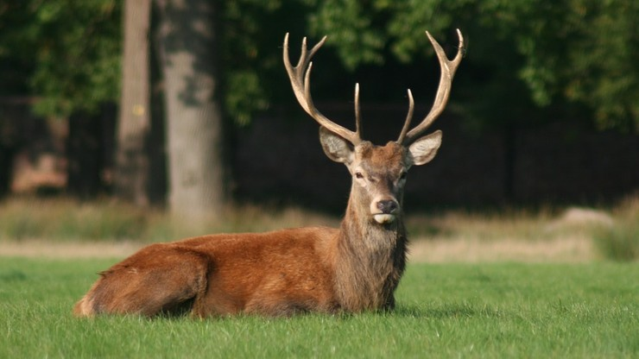

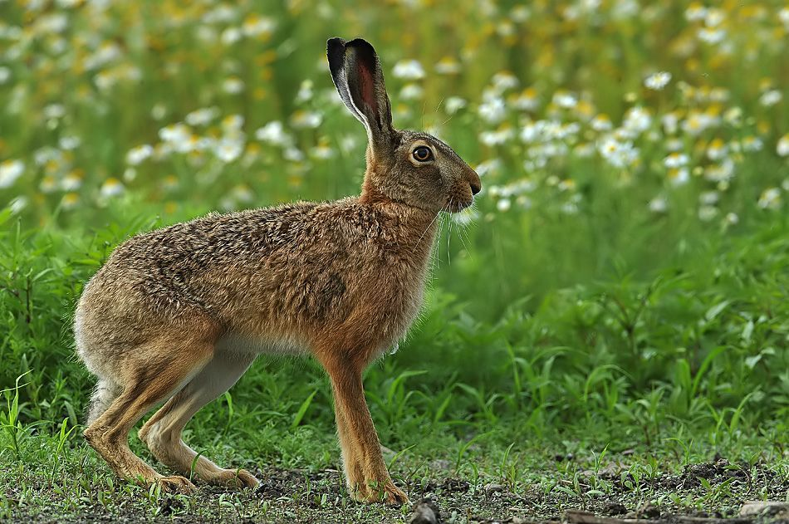

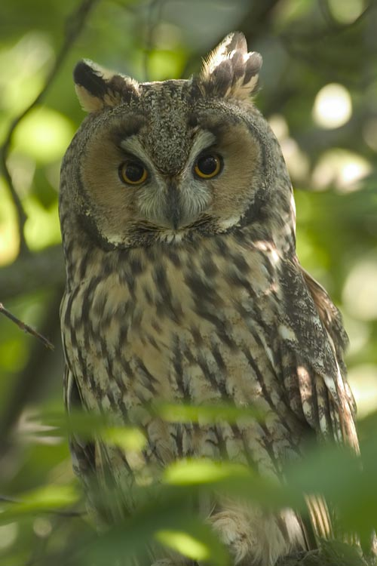
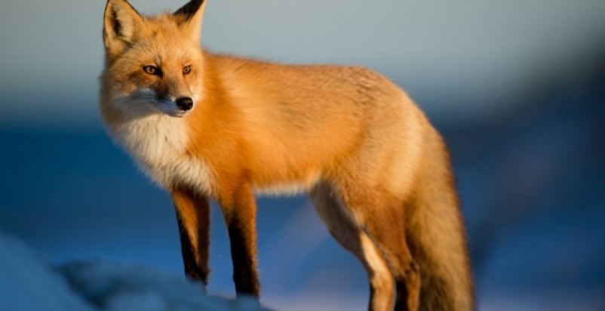
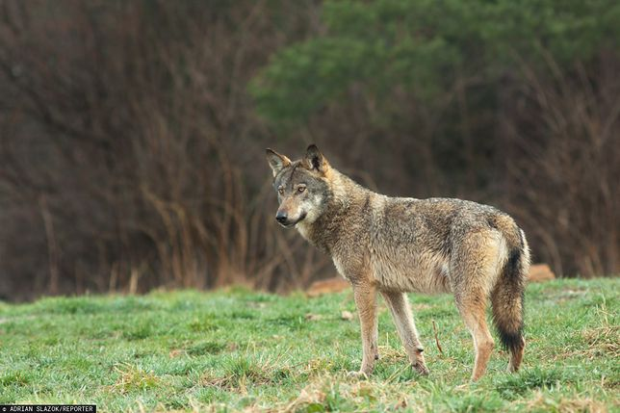

- „Wędrówka do lasu” – zabawa ruchowo- naśladowcza, rozwijanie kreatywności ruchowej, ćwiczenia słuchowe. Powiedz dziecku, że wybierzemy się na spacer do lasu. Włącz odgłosy lasu.

Domem zwierząt jest ten las.
Cichuteńko już być czas
https://chomikuj.pl/andziatam/PRZEDSZKOLE+MATERIA*c5*81Y/odg*c5*82osy+natury+r*c3*b3*c5*bcne/16+Odg*c5*82osy+lasu,3833908813.mp3(audio)
i zachęć dziecko by:
– stawiało duże kroki, by ominąć mech,
– szło na palcach i odgarniało rękoma gałęzie,
– przeskakiwało przez napotkany strumyk
– udawało dzika - chodziło na czworakach
– naśladowało dzięcioła - machało rękoma i stukało rękoma w podłogę na zmianę
– udawało jelenia - powoli chodziło na czworakach i przeciągało się.
- Praca z KP2.35 (z kartą pracy 35) –usprawnianie percepcji wzrokowej i małej motoryki. Dziecko wyszukuje ukryte zwierzęta: sowę, dzika, lisa, sarnę, zająca. Podaje ich nazwy, przelicza i odpowiednio koloruje.

- Propozycja bajki „Zwierzęta leśne”.

https://www.youtube.com/watch?time_continue=37&v=WKIjwCT_oMI&feature=emb_logo

- Znajdź zwierzęta, które ukryły się na obrazku.
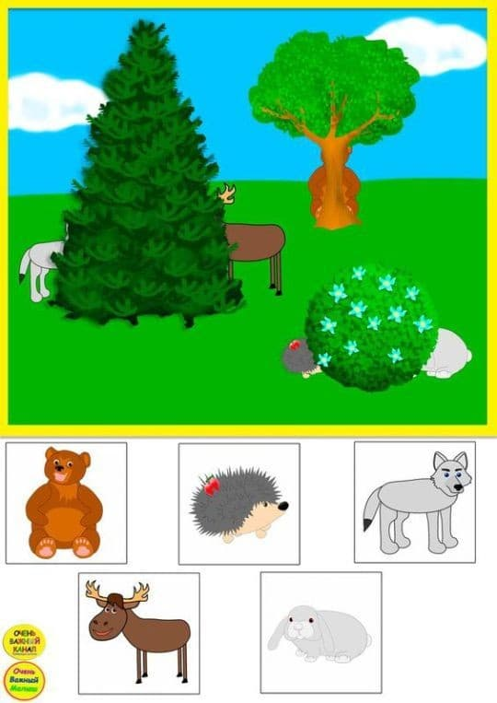

- Posłuchajcie piosenki „Las”.
https://www.youtube.com/watch?v=XgSgOPHSGH4

- Które zwierzęta z tego obrazka nie żyją w lesie? – karta pracy.
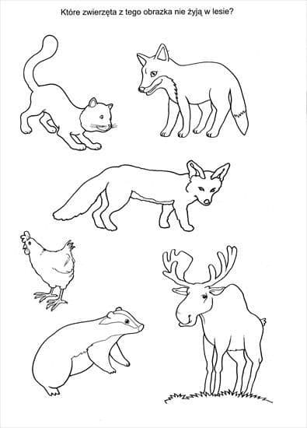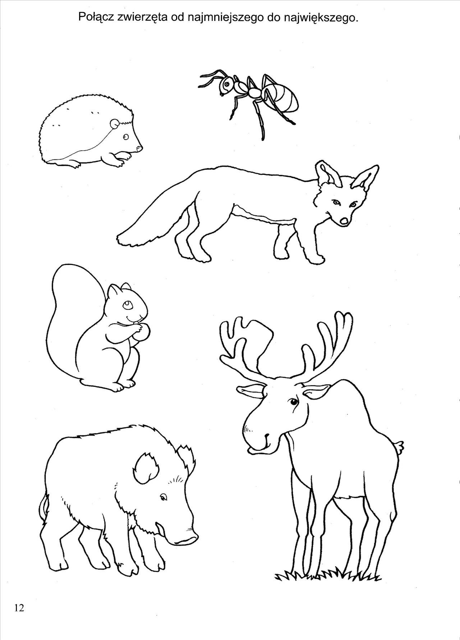

Temat: Z wizytą w zoo.

Część II

09.06.2020 r.

- Strażnicy Miasta - Poznajmy zwierzęta w zoo – propozycja bajki edukacyjnej.

https://www.youtube.com/watch?v=FQqBXuAK3OY
- „Idziemy do zoo”- zaśpiewajcie wspólnie piosenkę.
https://www.youtube.com/watch?v=rXz-hKkUvoM&list=RDrXz-hKkUvoM&start_radio=1
Idziemy do zoo, zoo, zoo
Idziemy do zoo, zoo, zoo
Idziemy do zoo
Zoo, zoo, zoo
Idziemy do zoo, zoo, zoo
Idziemy do zoo, zoo, zoo
Idziemy do zoo
Zoo, zoo, zoo
W pierwszej klatce małpy skaczą: hop, hop, hop
W pierwszej klatce małpy skaczą: hop, hop, hop
Za ogony siebie łapią
I na linach się bujają
W pierwszej klatce małpy skaczą hop, hop, hop
A papugi wciąż gadają: daj, daj, daj
A papugi wciąż gadają: daj, daj, daj
Ciągle skrzeczą, piszczą, wrzeszczą
Daj mi loda, ciastko, żelka
A papugi wciąż gadają: daj, daj, daj…
Idziemy do zoo, zoo, zoo
Idziemy do zoo, zoo, zoo
Idziemy do zoo
Zoo, zoo, zoo
Idziemy do zoo, zoo, zoo
Idziemy do zoo, zoo, zoo
Idziemy do zoo
Zoo, zoo, zoo
Słonie trąbą wodę piją: chlup, chlup, chlup
Słonie trąbą wodę piją: chlup, chlup, chlup
Bo tak…
- „Jestem zwierzątkiem”- zabawa ruchowa naśladowcza. Zachęćcie dziecko, by:
– stanęło na jednej nodze jak flaming,
– tarzało się po podłodze jak hipopotam,
– wspinało się jak koala
– kłapało zębami jak krokodyl
– fikało jak małpka
– kręciło trąbą jak słoń
– ostrzyło pazury jak tygrys
– wyciągnęło szyję jak żyrafa

Karty ruchowe, które możecie wykorzystać w zabawie: https://drive.google.com/file/d/1dMlTo5BHWTyqKrruDSzWyUVB1Pn–VFU/view
- „Parada zwierząt”. Dziecko wyliczanką wybiera zwierzęta, jakie ma naśladować druga osoba.

Na me oczy

.Na me uszy.

Teraz w domu się poruszy...słoń, osioł itd.
- Gdzie ukryły się zwierzęta? – karta pracy.

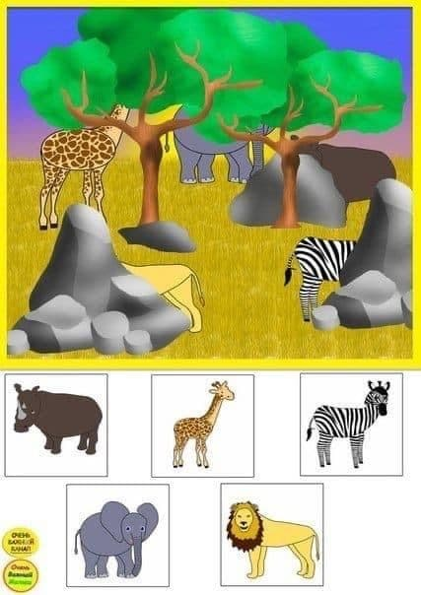
- Praca plastyczna „Lew”.
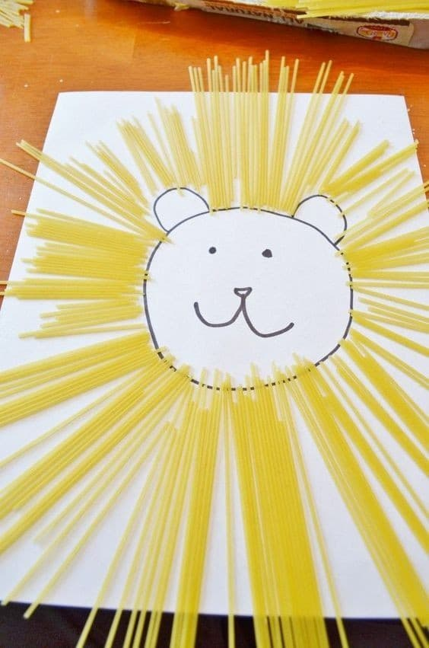

- Dodatkowe karty pracy.
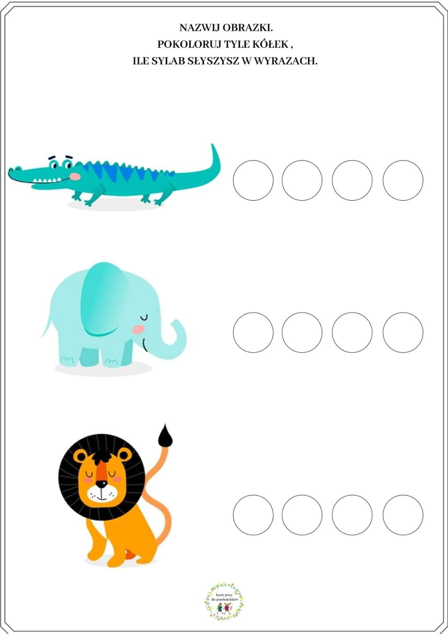

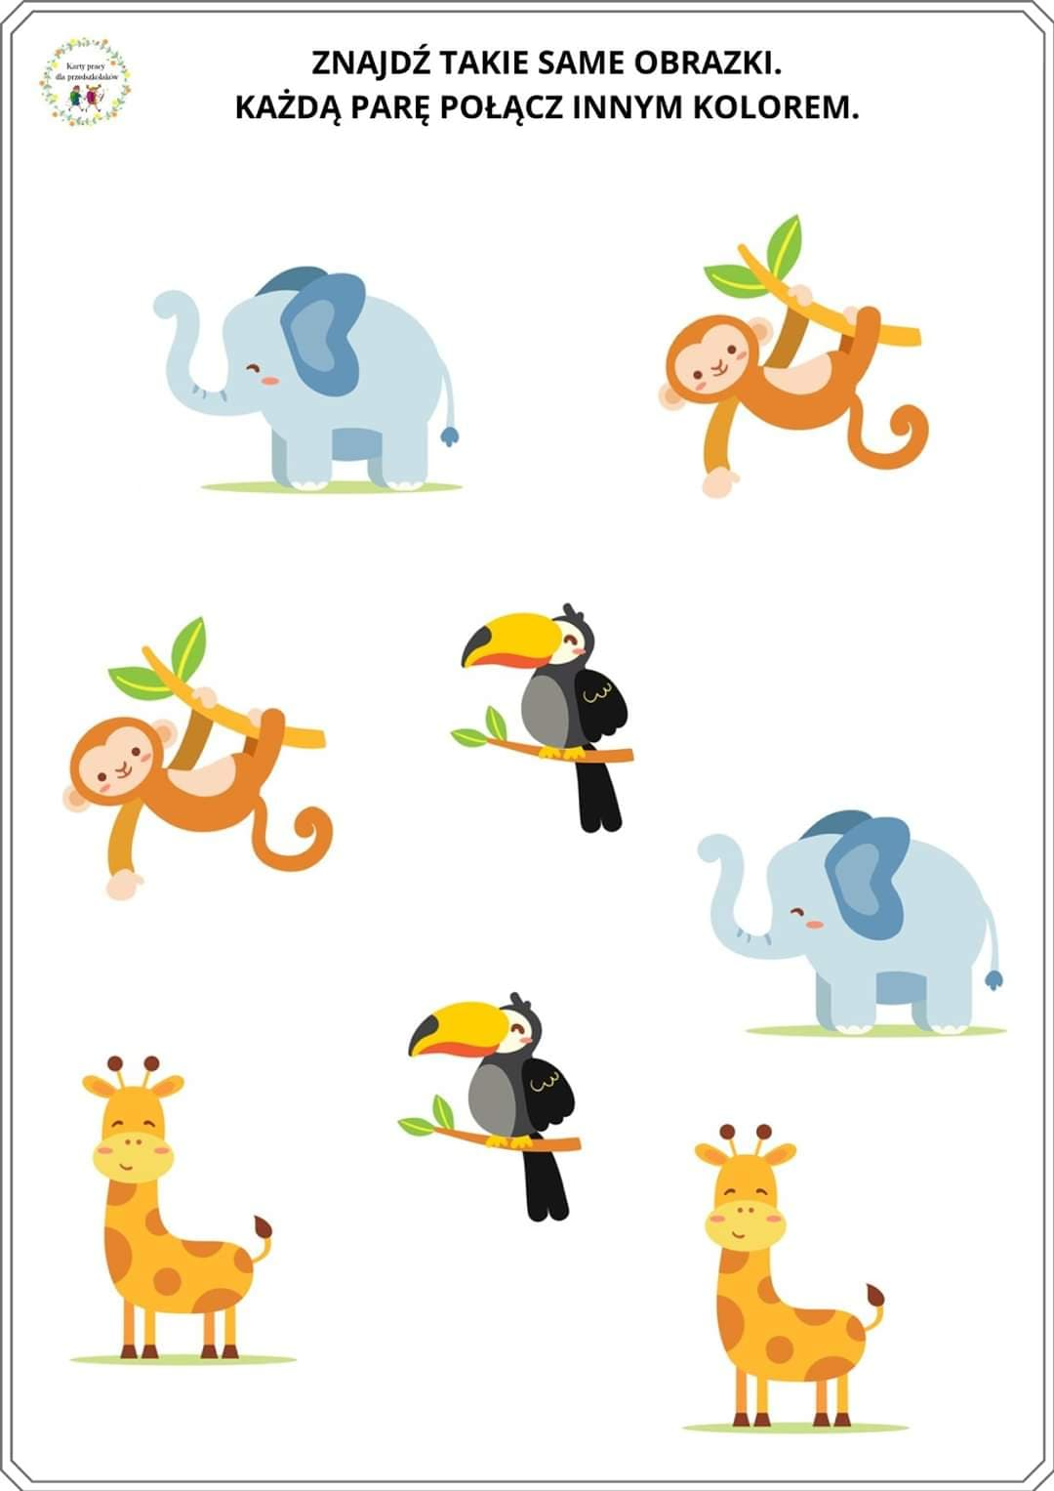

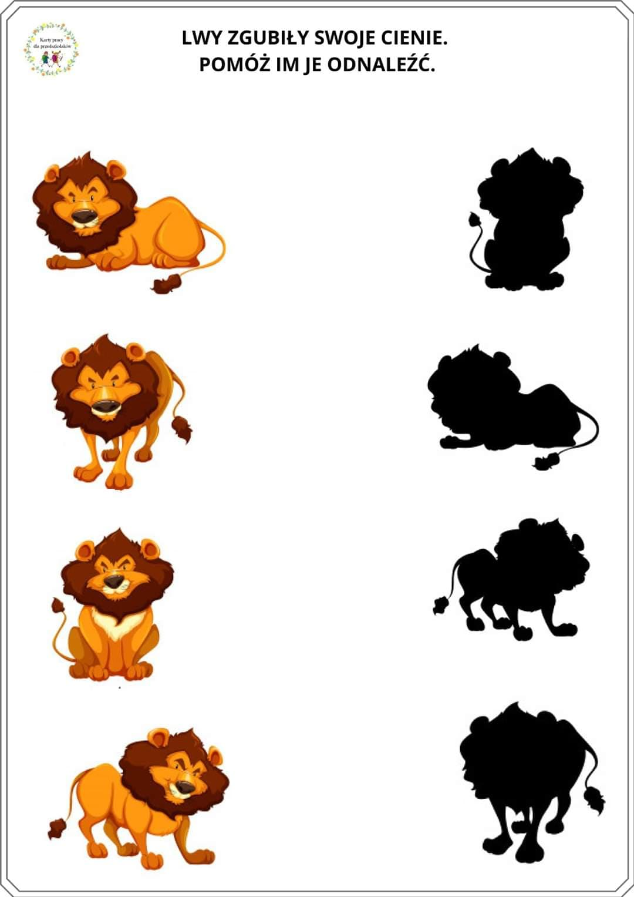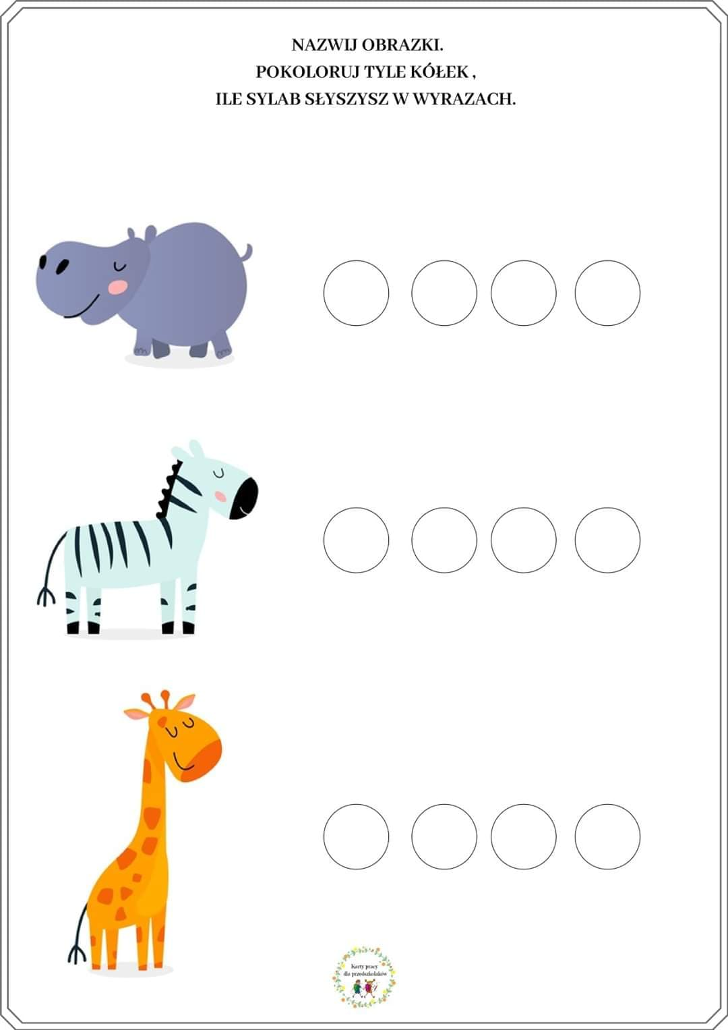

Czyj to ogon?
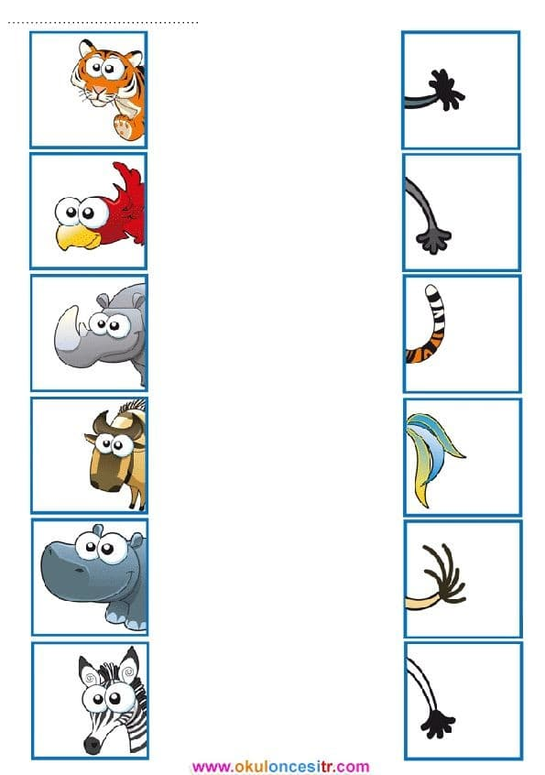

Czym różnią się te obrazki?
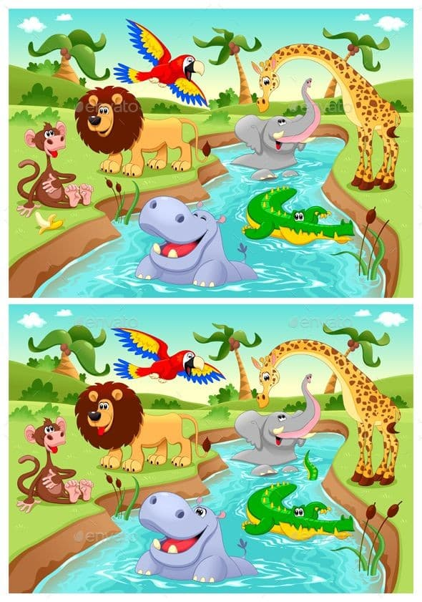
Propozycje bajek do czytania https://pliki.greg.pl/Wirusowy_Alarm.php?z=mailing&u=C741A72FB529CB211A0BD7C30F8A64CA

